Les pommiers

Après une première écoute on laisse les élèves s’exprimer sur le contenu du texte : préoccupations environnementales (engrais chimiques, élevage intensif des animaux, colorants artificiels, méfaits de la climatisation, pollution de l’eau, de l’air)
Sur le style : c’est une chanson qui swingue, qui a un caractère guilleret et balancé alors qu’elle parle de choses plutôt préoccupantes.

Apprentissage du refrain

On ajustera l’intonation délicate de ce passage en s’aidant d’un geste qui désigne le haut (si naturel) ou le bas (si bémol). En fait, on repart toujours de la hauteur sur laquelle on est arrivé. De plus chaque départ se fait légèrement après le 1er temps (claquement de doigts).

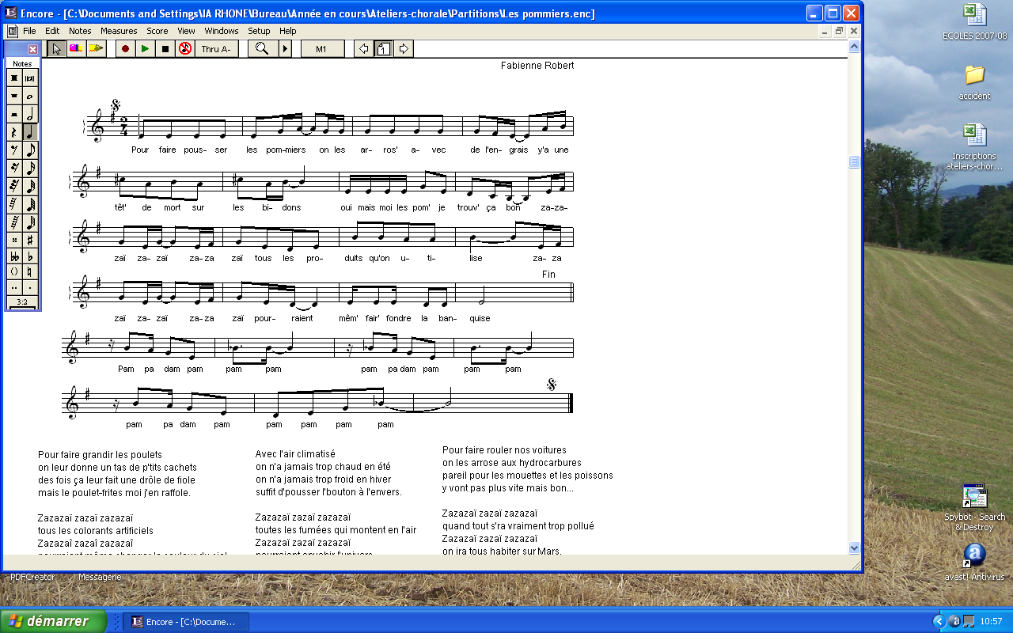

Lorsque ce passage est maîtrisé, l’enseignant reprend la chanson, en laissant les élèves assurer le refrain.

Apprentissage des couplets

En écho en suivant la logique du texte et en cherchant tout de suite un tempo rapide

pour faire pousser les pommiers/
on les arrose avec de l’engrais/
y’a une tête de mort sur les bidons /
oui mais moi les pommes je trouve ça bon/

zazazaï zazaï zazazaï tous les produits qu’on utilise
zazazaï zazaï zazazaï pourraient même faire fondre la banquise.

On isolera cette dernière phrase dont le rythme est difficile. En plus, il change pour le couplet 2 :
